**1)** По вертикальному длинному стержню могут без трения двигаться две маленькие бусинки. Бусинки упруго соударяются друг с другом, а нижняя упруго соударяется с землей. Бусинки запустили так, что верхняя, которая в n = 104 раза тяжелее нижней, практически неподвижно зависла на высоте H = 1 м над землей. Оцените скорость, которую в среднем имеет нижняя бусинка у земли. Ускорение свободного падения g = 9,8 м/с2.

**Решение**

Обозначим m и M – массы бусинок, V0 – искомая скорость, V – скорость маленькой бусинки перед соударением.

Спускается маленькая бусинка равноускоренно, поэтому спуск займёт время T=(V0 – V)/g , время между ударами при этом будет 2T.

Если движением большой бусинки пренебречь, при соударении она играет для маленькой бусинки роль стенки, так что получает от неё за удар импульс P=2mV. Импульс , переданный в единицу времени, характеризует силу взаимодействия бусинок друг с другом. Чтобы верхняя бусинка покоилась, эта сила должна компенсировать Mg. В единицу времени верхней бусинке передастся импульс P/2T, поэтому

P/2T = Mg , (2mVg)/(2(V0-V))=Mg , V=(V0n)/(n+1)

Кроме того V и V0 связаны законом сохранения энергии

mV02/2=mV2/2 + mgH

Решая последние два уравнения, находим

V0=(n+1)√(2gH/(2n+1))≈31,5 м/с

Ответ: ≈31,5 м/с.

2) Маленькая монета находится внутри тазика, профиль сечения которого показан на рисунке. Тазик, не наклоняясь, двигается с горизонтальным ускорением 20 м/с2. На какой высоте относительно от дна тазика будет располагаться в равновесии монета?

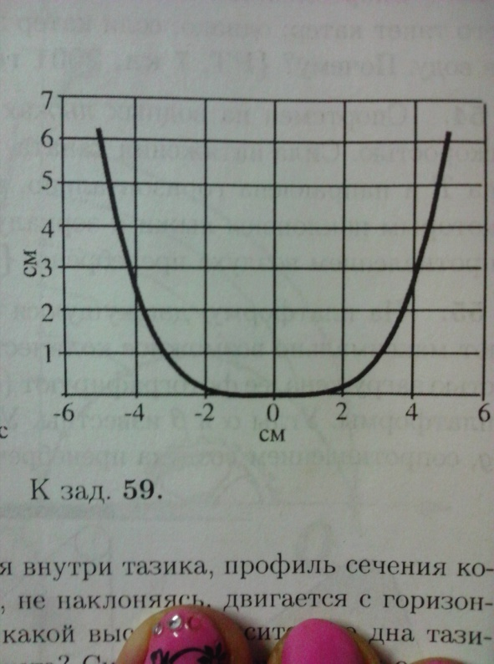

Решение

Пусть для определённости тазик едет влево. В состоянии равновесия, когда монета покоится относительно тазика, она движется с ускорением a. На неё действуют две силы: сила реакции опоры N, направленная перпендикулярно поверхности тазика в точке, где лежит монета, и сила тяжести mg. Значит, ma=mg+N

Учитывая, что ma в 2 раза больше чем mg, легко найти графически направление силы реакции опоры. Перпендикуляр к силе также легко восстанавливается.

Сила реакции направлена перпендикулярно касательной к поверхности. Следовательно надо найти точку профиля, касательная к которой будет перпендикулярна N. Это легко сделать параллельным переносом упомянутого перпендикуляра.

Ответ: 1,75 +(-) 0,25 см.

3) С помощью кипятильника, рссчитанного на напряжение U = 110 В, можно вскипятить воду в чайнике за время t = 3 минуты. Известно, что превышение мощности кипятильника на 20% приводит к выходу его из строя. Как с помощью двух таких кипятильников вскипятить этот же чайник, если напряжение в розетке 2U? Какое время потребуется для этого? Потерями тепла пренебречь.

Решение

При параллельном включении кипятильников, на каждом из них напряжение будет в два раза превышать то, на которое он рассчитан. Значит, мощность превысит расчётную мощность P0=U2/R в 4 раза и кипятильники перегорят. При последовательном включении кипятильников в розетку с напряжением 2U, на каждом кипятильнике будет расчётное напряжение U, значит и мощность каждого кипятильника будет расчётной, и вместе они нагреют воду за время t/2.

Ответ: воду можно вскипятить парой последовательно включённых кипятильников за 1,5 минуты(90 секунд).

5) Том вплотную подобрался к Джерри, двигаясь с постоянной скоростью *V*. В этот момент Джерри начинает убегать от Тома, двигаясь по прямой со скоростью *U*=*k/R*, где *R* — расстояние между котом и мышью, *k* — постоянный независимый коэффициент, больший нуля. Найти расстояние между бегущими Томом и Джерри через большой промежуток времени. Скорость Тома во время погони неизменна.

Решение

Обозначим искомое расстояние через х и предположим, что оно не ноль и не бесконечное. Тогда через большой промежуток времени Джерри будет иметь скорость K/x. С другой стороны, эта скорость должна равняться скорости Тома V, так как лишь в этом случае х не меняется. Значит, х =K/V.

Если в некоторый момент расстояние между Томом и Джерри меньше найденного х (как, например, в начале), скорость Джерри больше скорости Тома, и расстояние между ними увеличивается, приближаясь к х. Если же расстояние между ними вдруг стало бы больше х, скорость Тома стала бы больше скорости мышонка, и расстояние снова стало бы приближаться к х. Значит, никакого другого( нулевого или бесконечного ) ответа, кроме найденного х, не существует.

Ответ: расстояние окажется равным K/V.

6) Правый конец металлического стержня длиной L = 1 метр погружен в кипящий ацетон. На расстоянии l = 47 см от левого конца стержня лежит маленький кристалл нафталина. Левый конец стержня погрузили в кипящую воду. Какая доля ацетона выкипит, пока расплавится весь нафталин? Количество кипящей воды в сосуде очень велико. Температура кипения ацетона t1 = 56,2 °С, температура плавления нафталина t2 = 80,3 °С. Считайте, что передача тепла происходит только через стержень, поток тепловой энергии через любой маленький отрезок стержня пропорционален разности температур на границах этого отрезка.

Решение

Наличие небольшой массы нафталина существенно не влияет на распределение температуры вдоль стержня. Докажем, что в установившемся режиме теплопередачи температура будет равномерно меняться вдоль стержня (от t1=56,20С на одном конце до t2=1000С на другом).

Действительно, разобьём стержень на одинаковые кусочки длиной L. В установившемся режиме теплопередачи тепло в стержне нигде не должно накапливаться. Иначе то место, где теплота накапливается, будет неограниченно нагреваться. Значит, поток тепла через каждый кусочек L одинаков. Куски ничем не отличаются друг от друга, кроме температур на их границах, и значит, по условию задачи, разность температур на краях произвольного куска не должна меняться от куска к куску. Это возможно, только если температура изменяется вдоль стержня по линейному закону

T(x,t)=t0-(t0-t)x/L

Здесь х-координата стержня, отсчитываемая от горячего (имеющего температуру t0=1000C) конца.

Заметьте, что там, где находится нафталин ( при х=47 см ) температура стержня недостаточна для его плавления.

Понятно, что и до момента установления равномерного распределения нафталин не мог начать плавиться.

Ответ: когда расплавится нафталин, весь ацетон уже википит.